学员注册、报名操作说明

一、登录宁夏回族自治区住院医师规范化培训管理信息系统（以下简称管理系统）网站
打开浏览器，输入“http://218.95.142.218:8980/Index.aspx”,按enter（回车）键，会出现如下图所示界面。
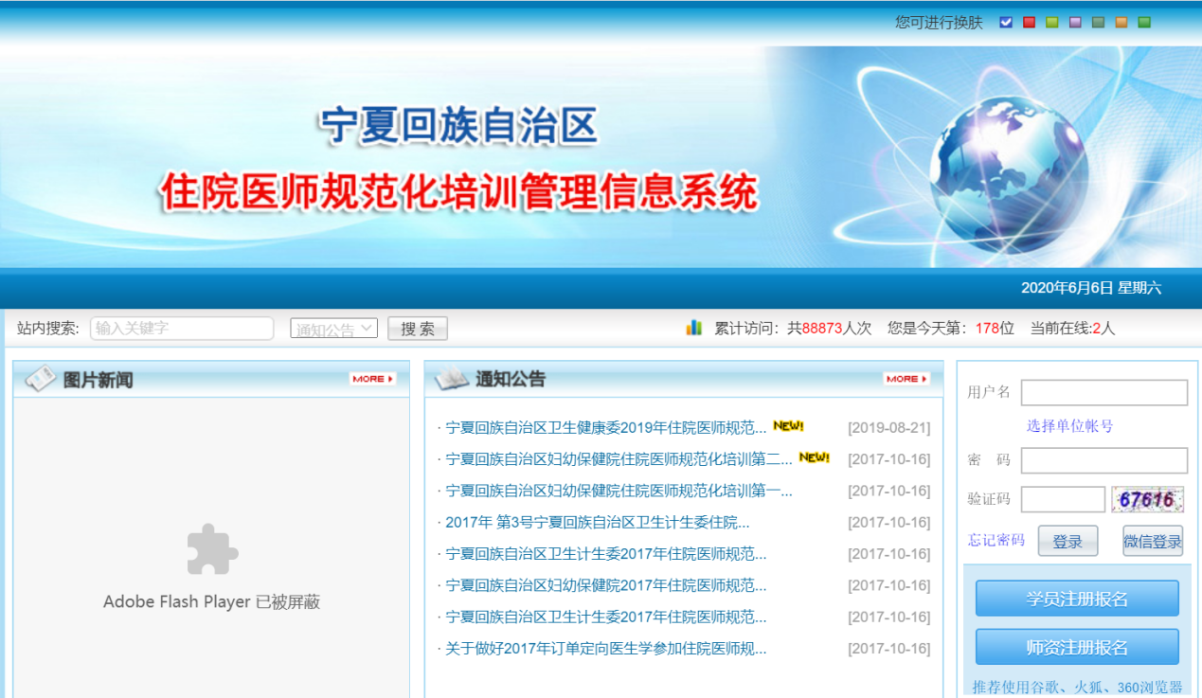

二、注册学员信息
在进入管理系统登录界面后，点击“学员注册”按钮，如下图所示。
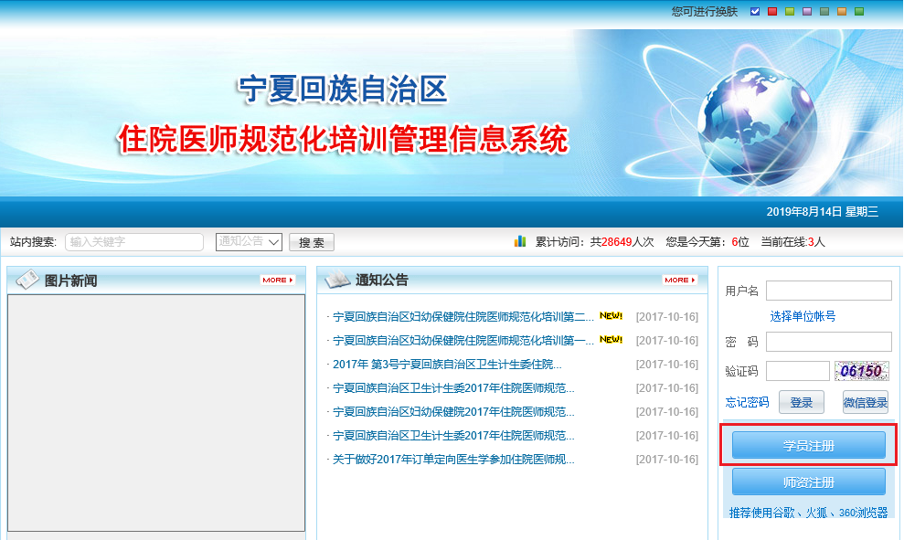
在点击学员注册按钮后，进入学员注册界面，输入您的个人信息，填写相应的验证码，单击“验证”按钮，进行个人信息验证，验证通过后，单击“下一步”按钮，如下图所示。
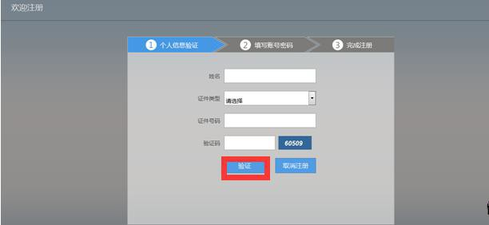
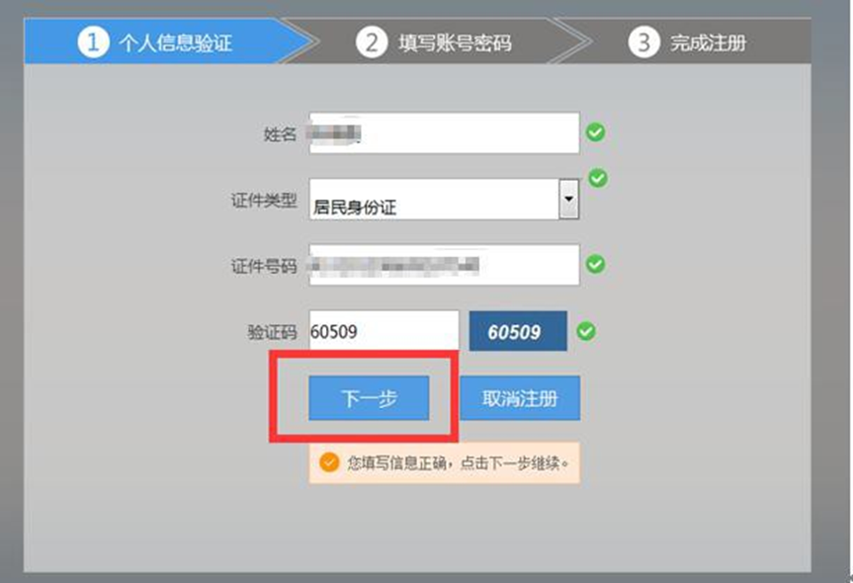
单击下一步按钮后，会进入填写账号密码界面中，填写您登录管理系统的用户名和密码，然后输入您的手机号，接收到验证码并且输入后单击“下一步”按钮，如下图所示界面。
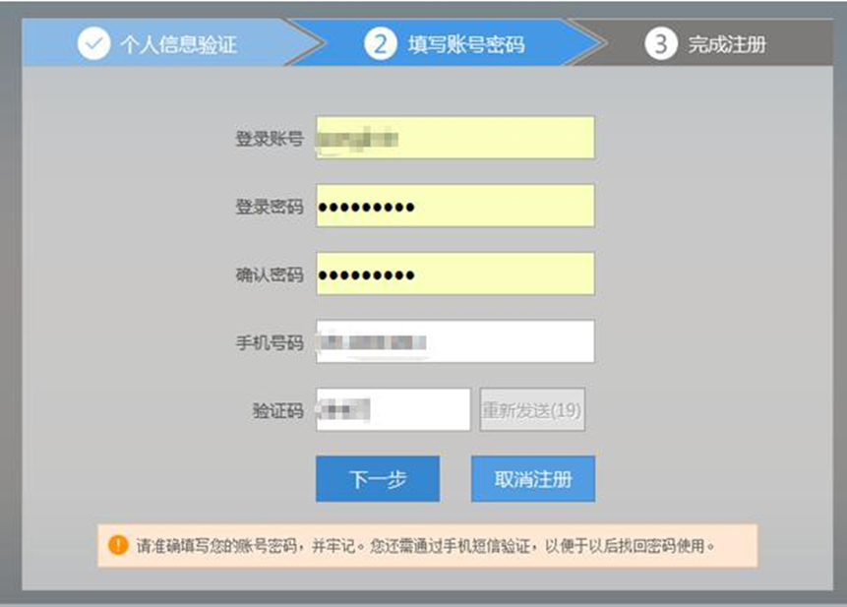
在单击下一步按钮后，会进入完成注册界面，出现完成注册的提示，单击“下一步”按钮后，会进入登录界面，您输入您的用户名和密码登录您的个人账号就可以了。
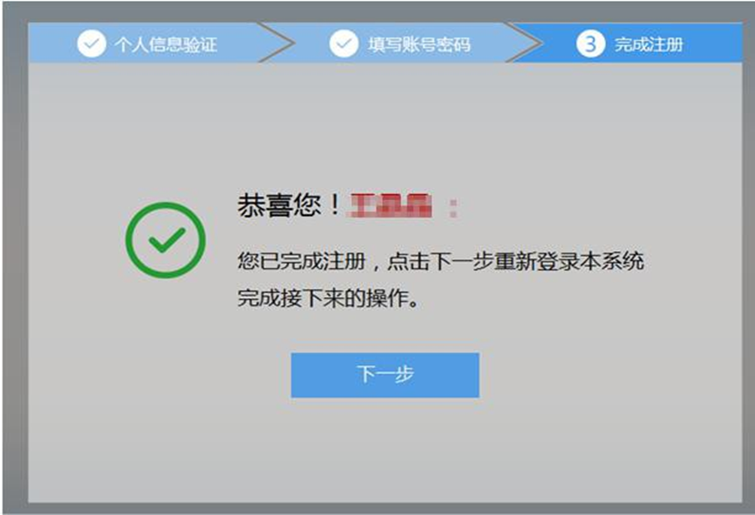

三、学员个人账号登录
返回到登录界面（http://218.95.142.218:8980/Index.aspx），如下图所示界面。
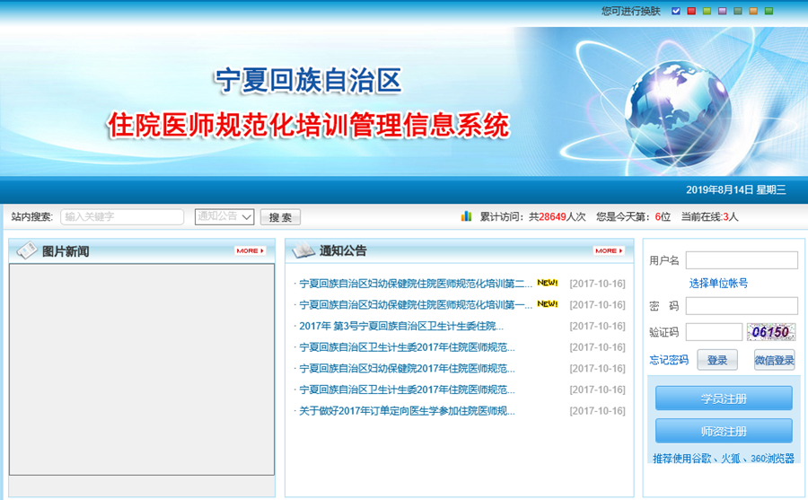
在登录界面输入用户名和密码以及验证码，点击“登录”，如下图所示
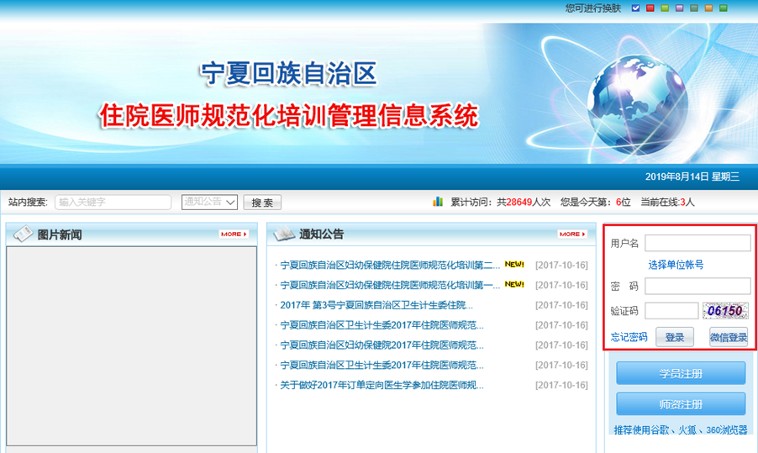

四、完善信息
点击登录按钮后，您将进入管理系统-招收系统，如下图所示。
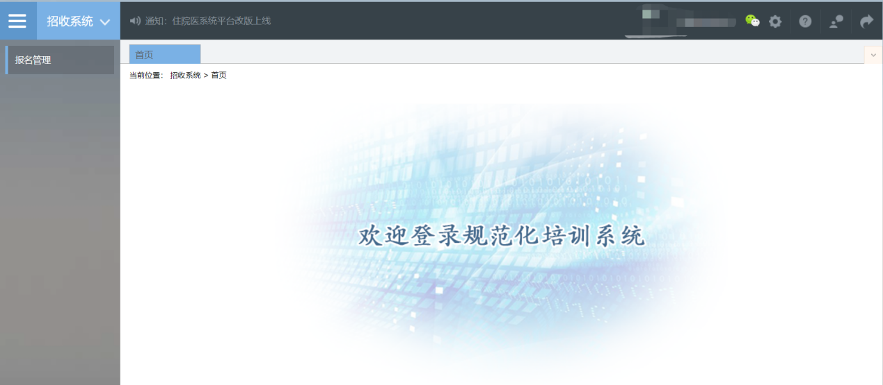
您进入招收系统后，点击“报名管理”按钮，在报名管理的下拉菜单中，选择“学员信息维护”，出现如下图所示的界面。
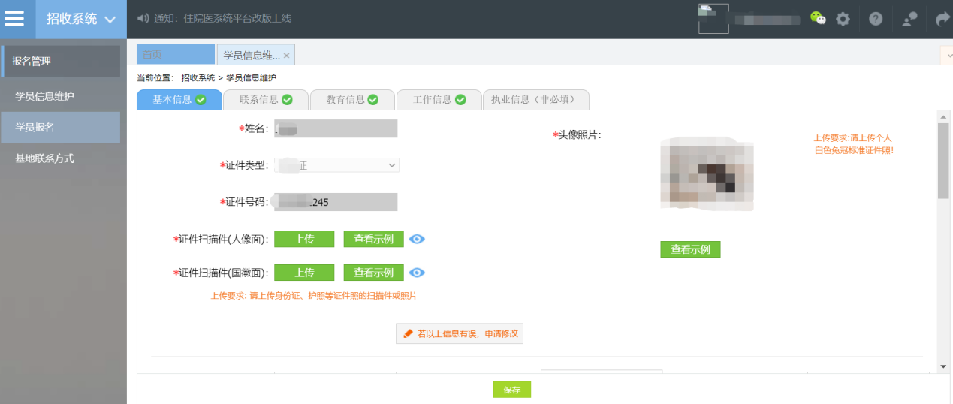
在学员信息维护界面里，单击“基本信息”按钮，填写您的个人信息，确认无误后，点击“保存”，出现如下图所示。
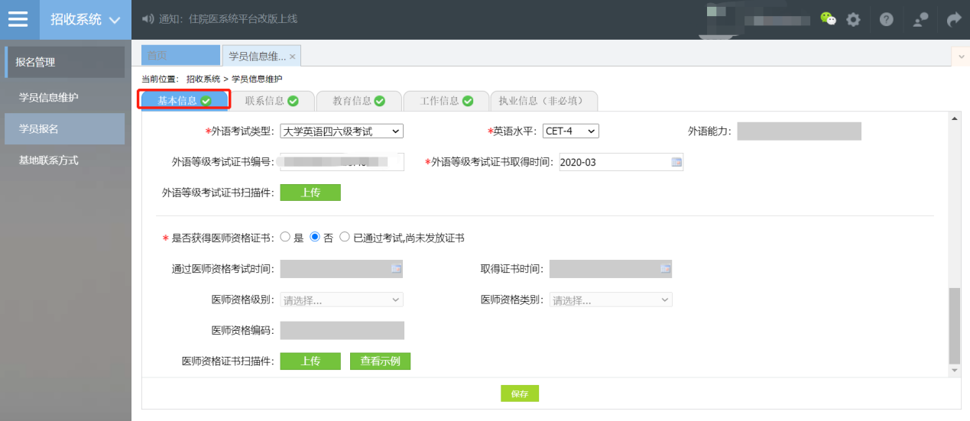
在点击完保存按钮后，单击“联系信息”按钮，填写您的联系方式，确认无误后，点击“保存”，出现如下图所示界面。
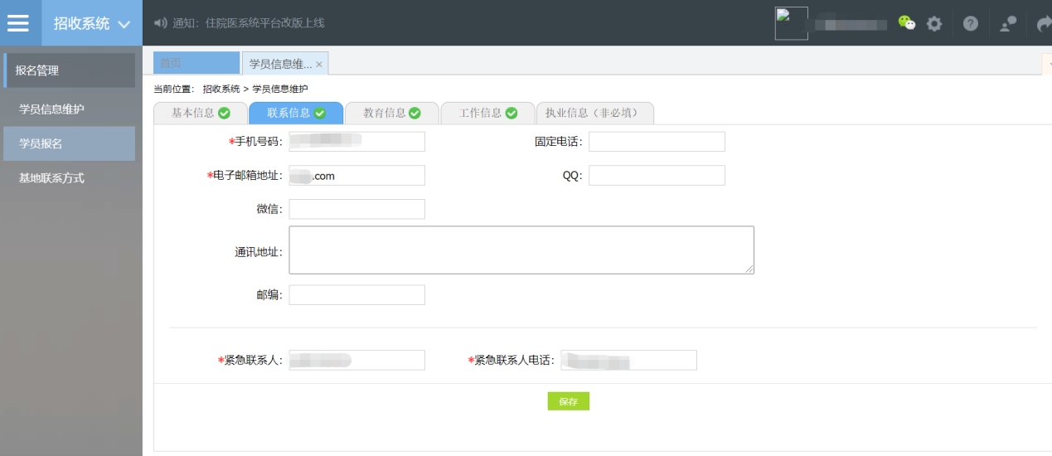
在点击完保存按钮后，单击“教育信息”按钮(第一学历、最高学历、本科学历对应的院校及学历信息填写全部完整后，教育信息方认为填写完整，如果三个学历院校信息不同，请逐一填写)，出现如下图所示界面。
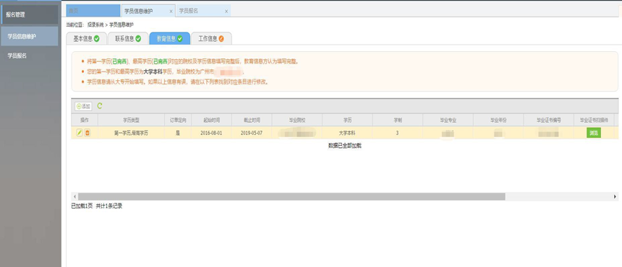
在教育信息的界面里，点击“添加”按钮，如下图所示。
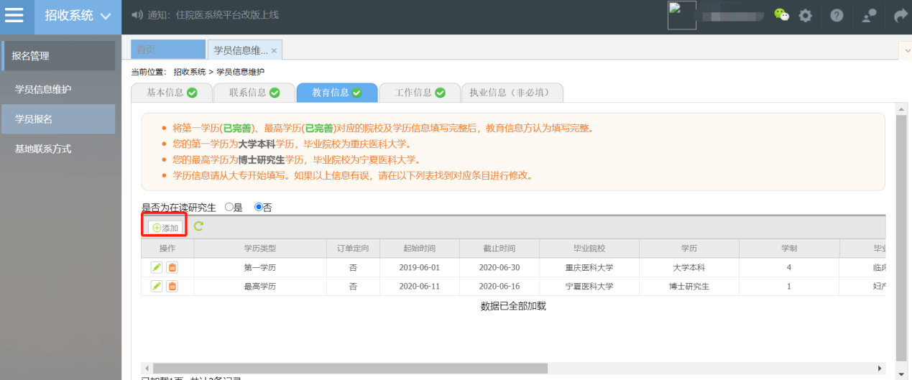
单击添加按钮后，会出现如下图所示的教育信息添加表，添加完教育经历，确认无误后，单击“保存”按钮。
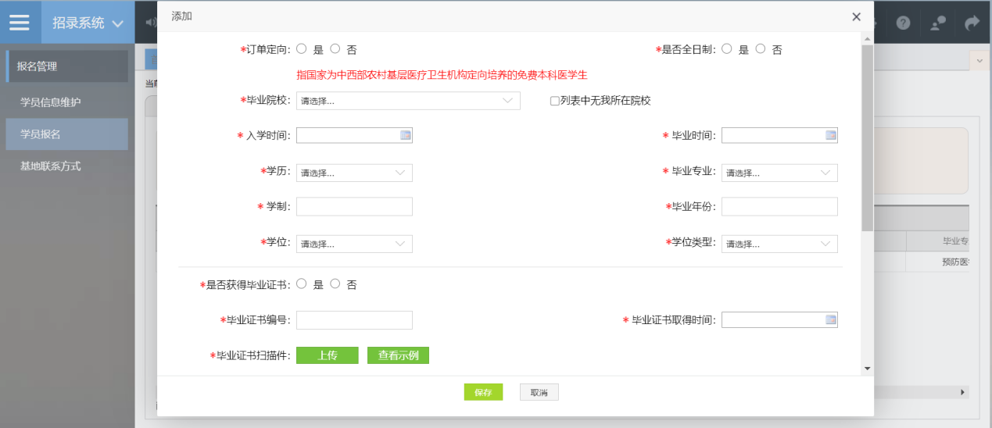
在点击完“保存”按钮后，再单击“工作信息”按钮，出现如下图所示界面
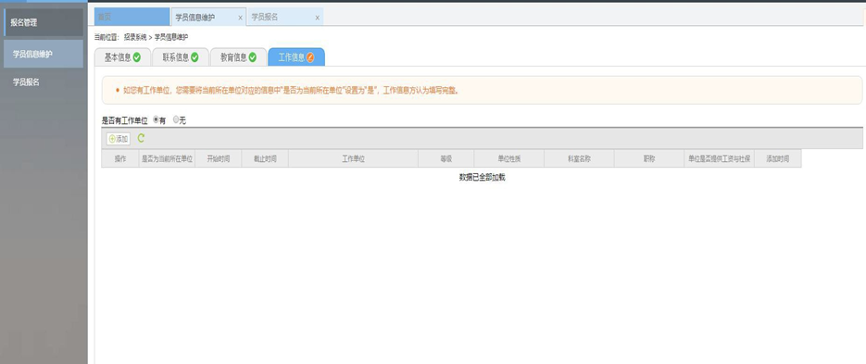
在点击工作信息按钮后，如果您没有工作单位，则选择“无”。如果有工作单位，则选择“有”，并且单击“添加”按钮。（单位人必须填写所在单位，否则无法报名，社会人可不填写）
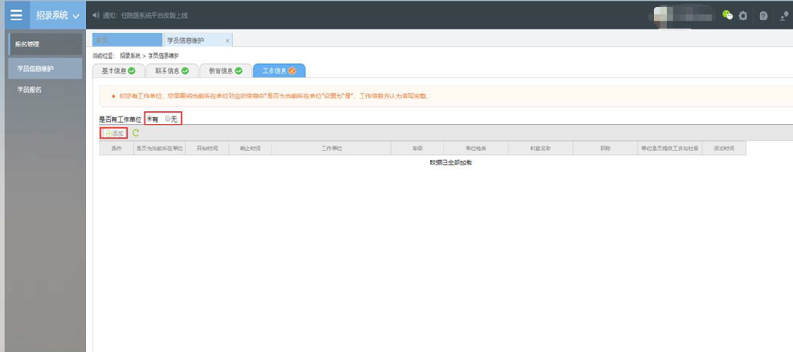

如果您选择有工作单位，单击添加按钮后，会出现如下图所示界面，添加完个人信息后如您有工作单位，您需要将当前所在单位对应的信息中“是否为当前所在单位”设置为“是”，工作信息方认为填写完整，单击“保存”按钮。
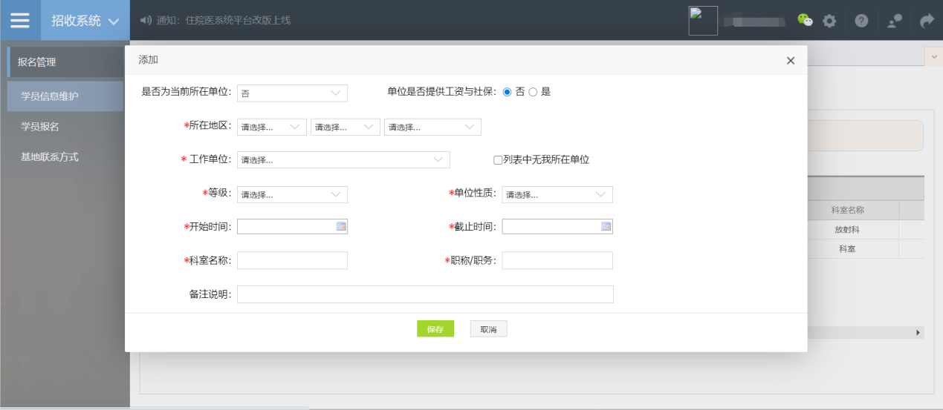

五、志愿报名
在确认您的个人信息已经全部完善后，如下图所示界面，您可以进入招收系统，在报名管理的下拉菜单里单击“学员报名”按钮，进入报考环节。
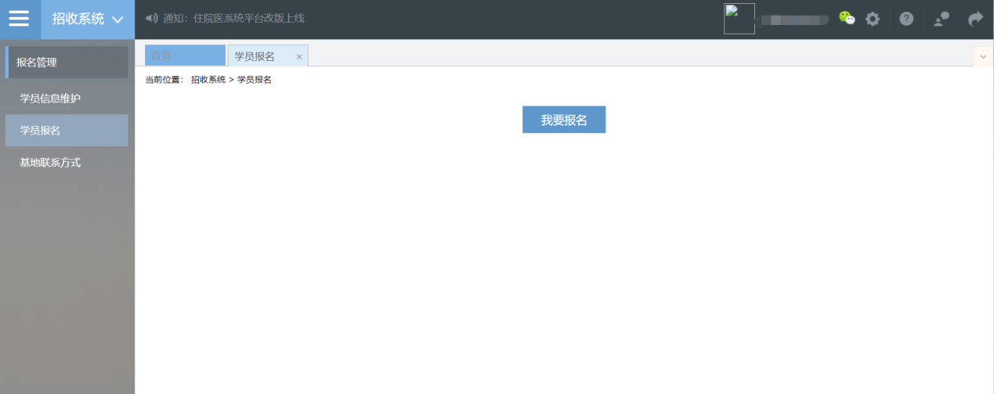
在点击“我要报名”按钮后，出现下图所示，进入报名第一步，选择招收年度批次界面，选择您要报名的招收批次，单击相应的“选择”按钮。
注：报名住院医师规范化培训请选择“宁夏回族自治区住院医师规范化培训招生报名”，报名助理全科医生培训请选择“宁夏回族自治区助理全科医生培训招生报名”
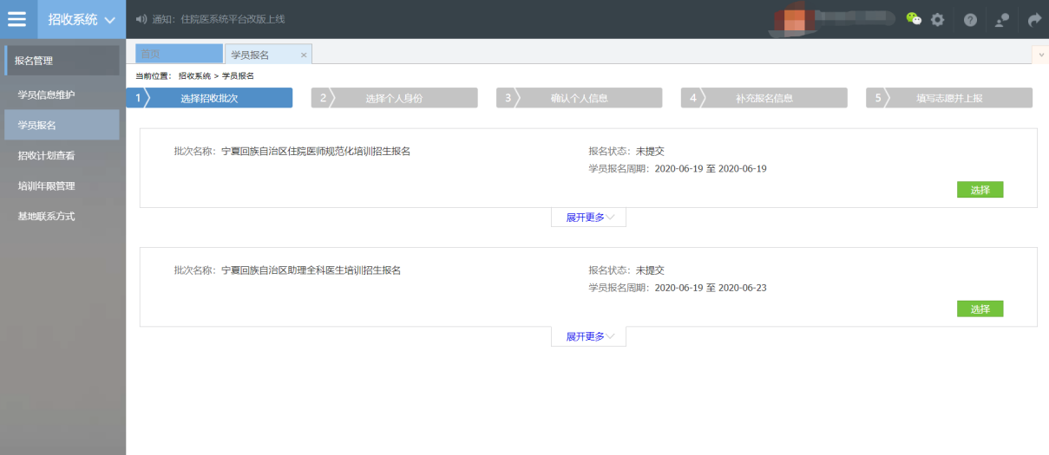
单击选择按钮后，出现下图所示，进入报名第二步 选择个人身份后点击下一步。
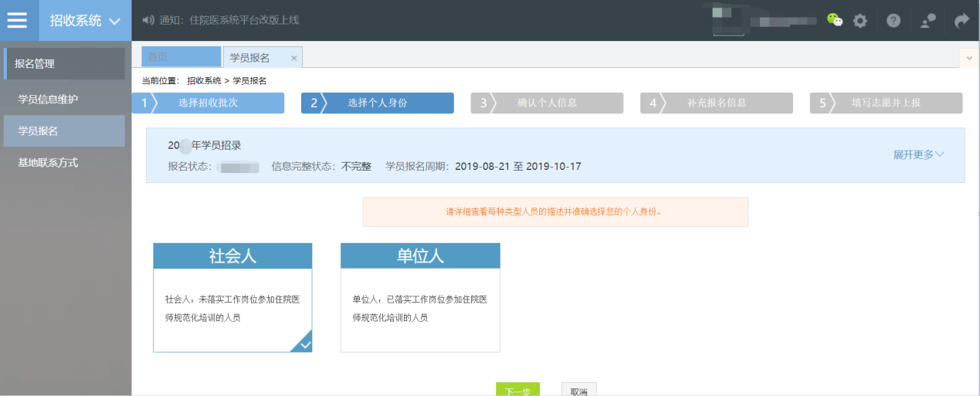
单击下一步按钮后，则进入报名第三步 确认个人信息界面，查看您维护的个人信息，如需修改，则单击“修改”按钮。如果确定无误，则单击“下一步”按钮，如下图所示。
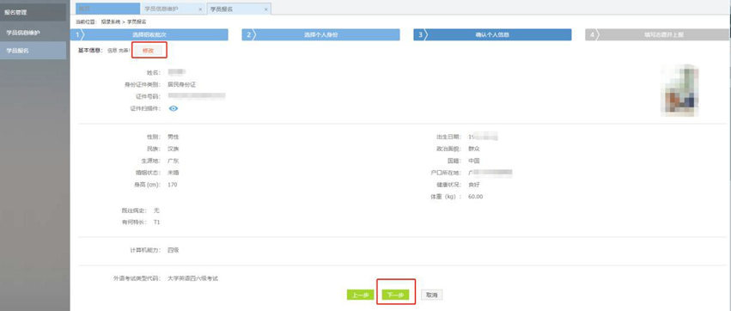
在点击下一步后，在进入报名的第四个环节-填写志愿并上报界面，选择培训的专业，然后在“培训基地”中选择国家级培训基地，在“意向培训基地”栏中选择需要报名的培训基地，并确认选择是否接受调剂。在确认个人培训专业和培训基地无误后，单击“确认并返回”按钮。
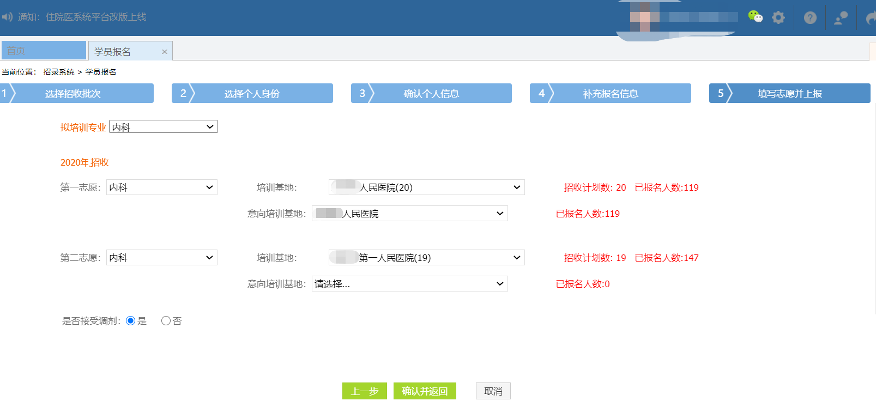
点击“确认并返回”后，出现如下界面，在确认所有信息无误后，点击“提交”按钮，提交报名信息。
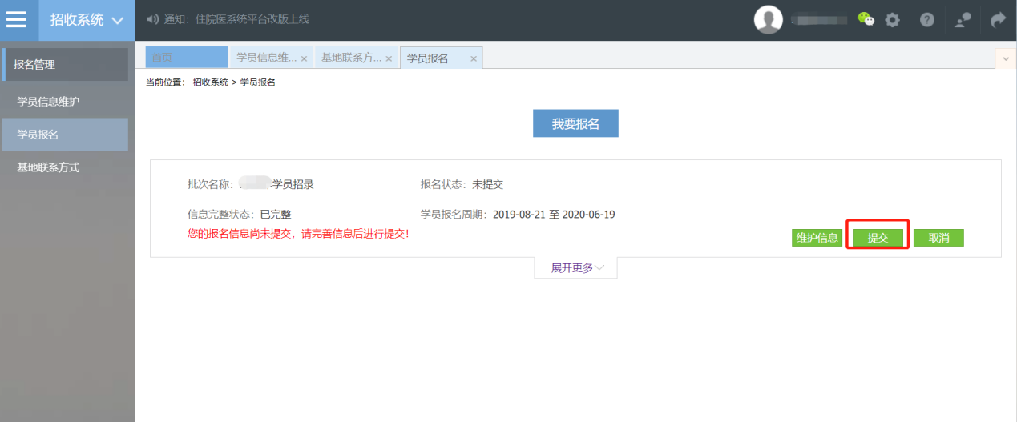
在提交报名信息后，可通过打印报名表下载宁夏回族自治区住院医师规范化培训申请表（2021）或宁夏回族自治区助理全科医生培训申请表（2021）。
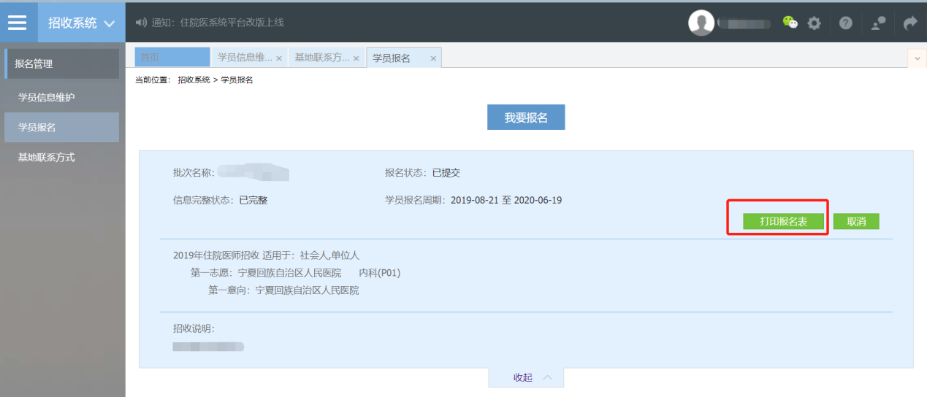
六、如有疑问，请您咨询我们。
联系方式：400-888-1052。

